Projektni Dokument

E-katalog mobilnih telefona

Članovi tima:

David Mijić 2018/201355

Nikola Popović 2018/201317

01.06.2021

# Sadržaj

Sadržaj i

1.0. Kratak opis projekta 1

1.1. Svrha 1

1.2. Obim projekta 1

2.0. Postupak razvoja softvera 1

2.1 Projektni plan razvoja projekta 2

2.2 Raspodela poslova 3

3.0. Analiza zahteva 3

3.1.Funkcionalni zahtevi 4

3.1.1. Pregledanje telefona 4

3.1.2. Filtriranje telefona 5

3.1.3. Prijavljivanje i odjavljivanje administratora 5

3.1.4. Manipulisanje podataka 5

3.2. Radno okruženje i performanse 6

3.3. Zavisnosti 6

3.4. Zahtevi hardverskih interfejsa 6

3.5. Zahtevi softverskih interfejsa 6

4.0. Projektovanje softvera 7

5.0 Implementacija softvera 10

5.1Fajl struktura sistema 11

6.0 Testiranje 12

6.1 Jedinično testiranje 13

6.2 Integraciono testiranje 13

6.3 Sistemsko testiranje 13

6.4 Formiranje test primera 14

6.5 Greške nađene tokom testiranja 14

7.0 Isporuka 15

# 1.0. Kratak opis projekta

## 1.1. Svrha

Svrha ovog dokumenta je da što detaljnije opiše svrhu i funkcije sistema našeg softvera (veb aplikacije). Objasniće svrhu i funkcije sistema od kojih se veb aplikacija sastoji, šta će odeređene funkcije sistema raditi, korisnički interfejs koji korisnici mogu da očekuju i ograničenja pod kojima će veb aplikacija raditi. Ovaj dokument je namenjen da upozna projektni tim sa postavljenim zahtevima koje ovaj softver treba da ispunjava, postupkom po kojem će se razvoj softvera odvijati kao i sa najbitnijim karakteristikama ovog softvera. Ovaj softver je namenjen da korisnuku olakša pretragu i odabir mobilnih telefona na tržištu uz jednostavan i sveden interfejs kao i da administratorima omogući lako manipulisanje i održavanje podataka veb aplikacije.

## 1.2. Obim projekta

Ovaj softver će biti u formi veb aplikacije, koja će omogućavati prikaz, pretragu i manipulisanje (brisanje, dodavanje i menjanje) mobilnih telefona. Veb aplikacija će biti dostupna svim korisnicima koji poseduju uređaj sa veb pregledačem i vezom ka internetu. Veb aplikacija će biti hostovan na deljenom server. Veb aplikacija će moći da se koristi kada je uređaj povezan na Internet omogućavajući gore navedene funkcije. Cilj ovog projekta je steći što veću bazu korisnika, sticanje reputacije i skretanje pažnje na razvojni tim. U nastavku ovog dokumenta biće opisane generalne funkcije i sistemi iz kojih se veb aplikacija sastoji.

# 2.0. Postupak razvoja softvera

Za razvoj softvera će se koristiti tradicionalni V model i sastojaće se iz sledećih faza:

1. Analiza zahteva
2. Projektovanje sistema
3. Projektovanje programa
4. Kodiranje
5. Testiranje modula
6. Testiranje celog sistema
7. Završno testiranje
8. Isporuka sistema i održavanje

Nakon prve dve vrste testiranja vrši se verifikacija dizajna sistema i ukoliko je potrebno u toku projekta dizajn projekta se usavršava ili menja. U nastavku je dat projektni plan sa svim aktivnostima predviđenim za završetak projekta, vremena trajanja aktivnosti, kritične tačke kao i raspodela poslova po članovima tima.

## 2.1 Projektni plan razvoja projekta

|  |  |  |  |
| --- | --- | --- | --- |
| Aktivnosti | Vrsta aktivnosti | Početak aktivnosti | Kraj aktivnosti |
| Početak projekta | Kritična tačka | 5/11/2021 | 5/11/2021 |
| Izrada baze podataka | Zadatak | 5/11/2021 | 5/11/2021 |
| Dizajniranje korisnickog interfejsa | Zadatak | 5/13/2021 | 5/13/2021 |
| Izrada početne stranice | Zadatak | 5/16/2021 | 5/18/2021 |
| Izrada stranice za prijavljivanje korisnika | Zadatak | 5/19/2021 | 5/20/2021 |
| Izrada funkcije za prijavljivanje korisnika | Zadatak | 5/20/2021 | 5/21/2021 |
| Izrada stranica za ažuriranje i dodavanje | Zadatak | 5/21/2021 | 5/23/2021 |
| Izrada stranice za detalje telefona | Zadatak | 5/23/2021 | 5/23/2021 |
| Izrada funkcija za ažuriranje  , dodavanje i brisanje | Zadatak | 5/23/2021 | 5/24/2021 |
| Testiranje sajta | Kritična tačka | 5/24/2021 | 5/26/2021 |
| Testiranje celog sistema | Kritična tačka | 5/26/2021 | 5/27/2021 |
| Završetak projekta | Kritična tačka | 5/28/2021 | 5/28/2021 |

*Tabela 1. Plan razvoja softvera*

## 2.2 Raspodela poslova

Raspodela poslova na projektu je izvršena prema autonomnim celinama koje omogućavaju članovima tima da paralelno rade na različitim funkcijama u projeku. Raspodela je izvršena na sledeći način:

* Član razvojnog tima David Mijić radi na projektovanju i izradi baze podataka kao i svih fajlova potrebnih za back-end veb aplikacije.
* Član razvojnog tima Nikola Popović radi na projektovanju i izradi korisnickog interfejsa za veb aplikaciju. To se sastoji iz projektovanja, dizajniranja i izrade korisničkog interfejsa.
* Oba člana tima rade na testiranju sistema pre konačne isporuke i izradi propratne dokumentacije.

Raspodela zadataka je izvršena u softveru Trello i izgleda ovako:

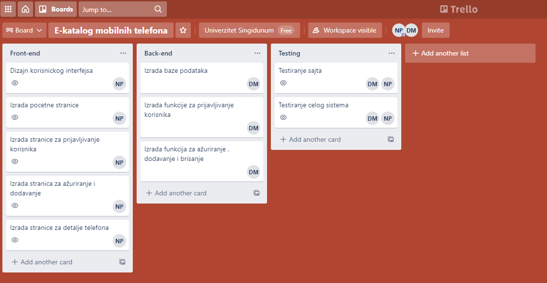

*Slika 1. Prikaz zadataka u Trello aplikaciji*

# 3.0. Analiza zahteva

U ovom odeljku definisaće se veze softvera sa okruženjem i prihvatljive performance sistema. Ovaj projekat će da se sastoji iz veb aplicije koja će biti povezana sa bazom podataka tako da se može pristupiti određenim funkcijama čiji će detalji biti navedeni u nastavku. Veb aplikacija će biti podignuta na deljeni server. Okviran dijagram povezanosti celokupnog sistema bi izgledao ovako:

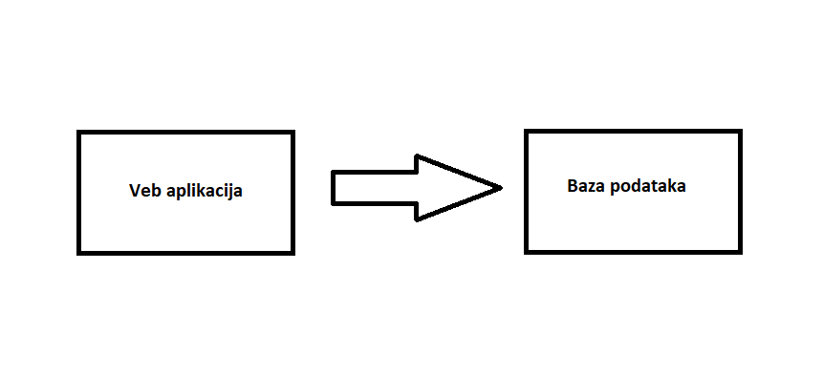

*Slika 2. Dijagram celokupnog sistema*

## 3.1.Funkcionalni zahtevi

Funkcije koje će veb aplikacija da sadrži:

* Mogućnost da korisnik pregleda telefone.
* Mogućnost da korisnik filtrira telefone po internoj i RAM memoriji.
* Mogućnost prijavljivanja i odjavljivanja korisnika sa ulogom administratora.
* Mogućnost administatora da manipulše podacima.

U nastavku ćemo detaljnije objasniti funkcije sistema.

## 3.1.1. Pregledanje telefona

Korisnik će nakon pokretanja veb aplikacije imati prikaz svih mobilnih telefona u ponudi, sortiranih po ceni. Klikom na odabrani telefon korisniku ce se otvoriti nova stranica sa detaljnim specifikacijama telefona prikazanih u tabeli. Pored slike telefona, brenda, naziva modela i cene bice prikazani : opetativni sistem, RAM i interna memorija, dijagonala ekrana, baterija, rezolucija, posedovanje prednje i zadnje kamere i koje telekomunikacione standarde telefon podržava.

## 3.1.2. Filtriranje telefona

Na početnoj stranici iznad prikaza telefona nalazi se forma za filtriranje telefona po RAM i internoj memoriji. Korisnik moze kroz polja forme da unese pocetnu i krajnju RAM i internu memoriju. Pritiskom na dugme Filter korisniku se prikazuju telefoni koji ispunjavaju zadate kriterijume.

## 3.1.3. Prijavljivanje i odjavljivanje administratora

Na početnoj stranici u gornjem desnom uglu ekrana nalazi se link za prijavljivanje administratora. Pritiskom na link korisniku se otvara forma za unos obaveznih podataka kao što su : korisničko ime i lozinka. Samo korisnik koji unese ispravne parametre naloga administratora moze pristupiti administratorskom panelu. Klikom na dugme Log in otvara se administrativni panel. Dok je korisnik prijavljen na mestu linka za prijavljivanje nalazi se link za odjavljivanje sa panela, klikom na link korisnik se odjavljuje sa panela.

## 3.1.4. Manipulisanje podataka

Prijavljenom administratoru u panelu se pojavljuju opcije za manipulisanje podacima. U gornjem desnom uglu pored linka za odjavljivanje pojavljuje se link za dodavanje novog telefona u bazu. Klikom na link otvara se forma za unos karakteristika telefona koji se dodaje. Kroz polja forme unose se sledece karakteristike brend, naziv modela, cena, putanja ka slici telefona, operativni sistem, RAM i interna memorija, diagonala ekrana, baterija, rezolucija, postojanje prednje i zadnje kamere, kategorija telefona i koje telekomunikacione standarde telefon podržava. Pritiskom na dugme Add dodaje se telefon u bazu.

Ispod cene telefona stvoriće se dugmad za brisanje i ažuriranje telefona. Pritiskom na dugme za brisanje, telefon će se obrisati iz baze, dok pritiskom na dugme za ažuriranje otvoriće se forma koja se sastoji od polja koja su ista kao gore navedena. Polja su popunjena sa već predefinisanim karakteristikama tog telefona koja se mogu menjati. Pritiskom na dugme Update potvrdjuju se izmene koje se ažuriraju u bazi.

## 3.2. Radno okruženje i performanse

Planirane platforme za rad ove veb aplikacije su svi uređaji koji imaju instaliran veb pregledač i mogućnost pristupa internetu. Aplikacija ce nesmetano raditi na svim uredjajima koji ispunjavaju minimalne zahteve veb pregledača.

## 3.3. Zavisnosti

Jedinu zavisnost koju će veb aplikacija imati je zavisnost sa bazom podataka. Svi podaci koji se nalaze na veb aplikaciji dolaze iz baze i u slučaju da baza nije dobro izmodelovana ili nije ažurna veb aplikacija nece ispravno raditi.

## 3.4. Zahtevi hardverskih interfejsa

Za rad veb aplikacije neophodan je uređaj sa gore navedenim karakteristikama. Veb aplikacija će koristiti sigurni HTTPS protokol za zaštitu svih podataka koje korisnici budu ostavljali na sajtu.

## 3.5. Zahtevi softverskih interfejsa

Za rad veb aplikacije sa strane softvera neophodan je bilo koji veb pregledač, ne vezano za opetativni sistem.

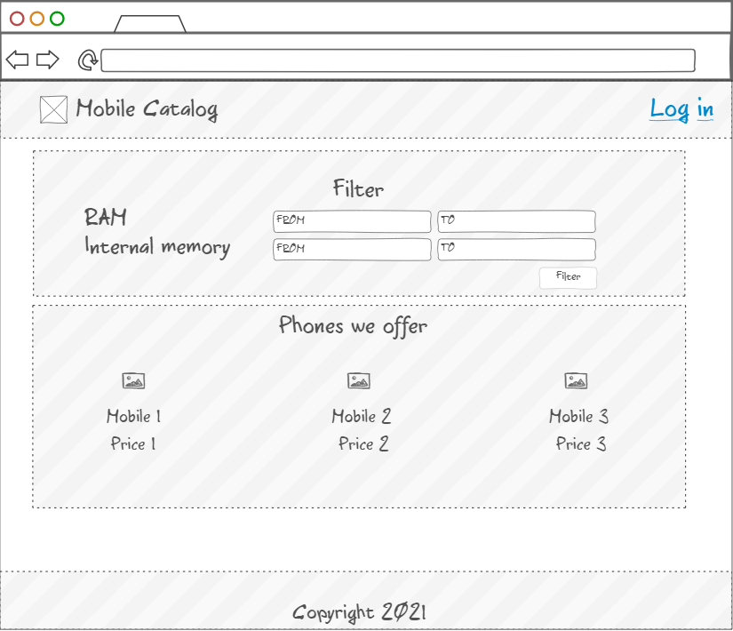

*Slika 3. Dizajn početne stranice sajta*

# 

# 4.0. Projektovanje softvera

Za projektovanje koristićemo klijent-server arhitekturu koja će predstavljati reprezentaciju sistema funkcionisanja veb aplikacije. Za programiranje frontend-a korišćen je HTML i CSS, a za izradu back-end-a koršćen je PHP. Za samo pisanje koda korišćen je tekst editor Visual Studio Code. Za izradu baze podataka korišćen je program HeidiSQL i SQL jezik. U narednim dijagramima prikazani su use-case dijagram, dijagram korisćenja veb aplikacije kao i ER dijagram baze podataka:

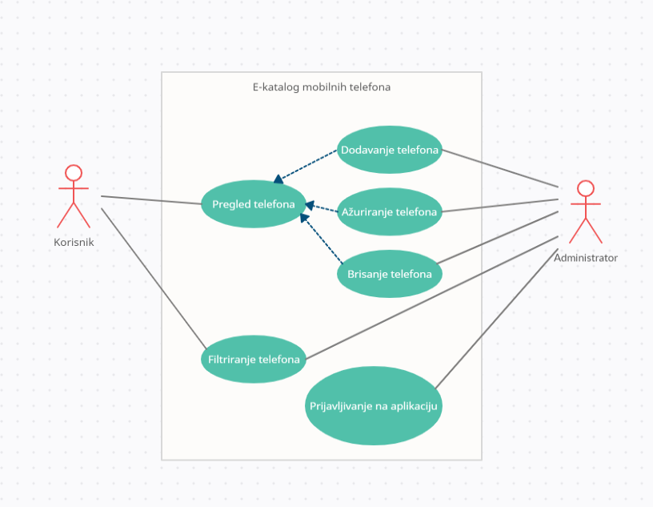

*Slika 4. Dijagram korišćenja veb aplikacije*

U prikazanom dijagramu (*Slika 4*) prikazuje se šta koji korisnik može da obavlja na veb aplikaciju. Svaki korisnik može da pregleda i filtrita katalog, a administrator se moze prijaviti na aplikaciju. Nakon prijavljivanja administrator moze da doda, obriše i ažurira telefon u aplikaciji.

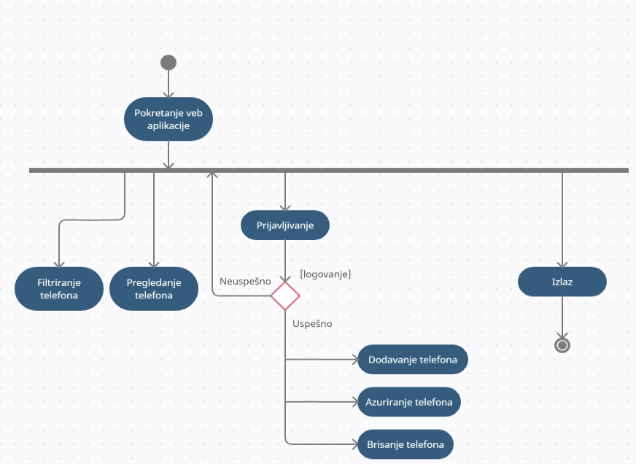

*Slika 5. Dijagram aktinosti za celu veb aplikaciju*

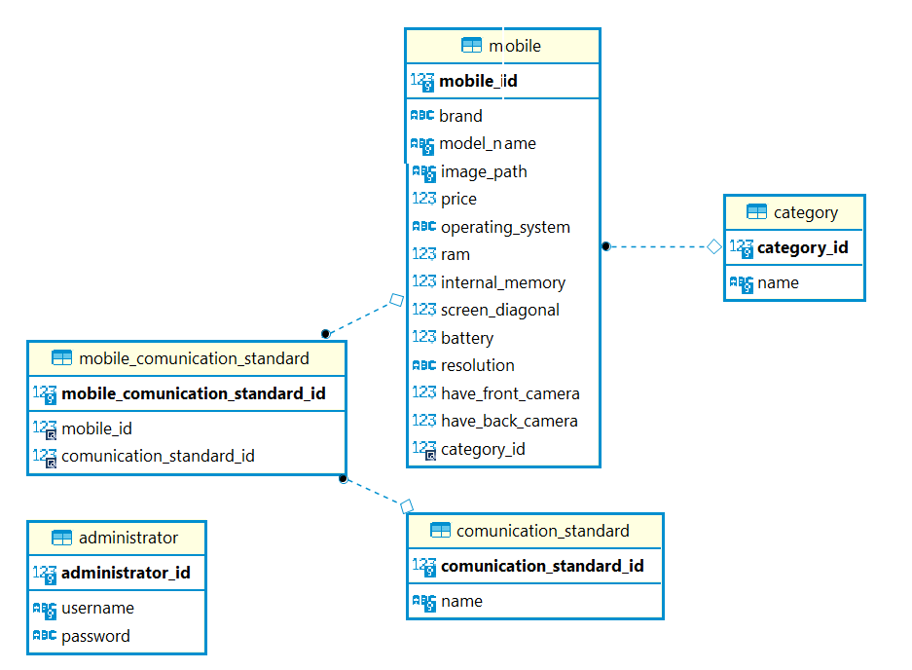

*Slika 6. ER dijagram baze podataka*

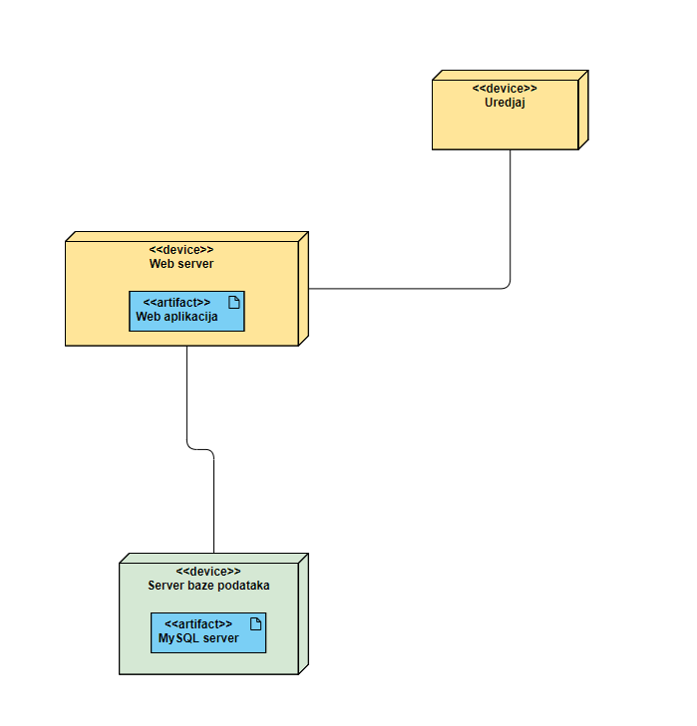

*Slika 7. Dijagram raspoređivanja veb aplikacije*

U prikazanom dijagramu (*Slika 7)* prikazuje se fizicku organizaciju sistema, prikazujući njegovu hardversku i softversk arhitekturu. Aplikacija se sastoji iz 3 čvora: server baze podataka, veb server i uređaj s kog se pristupa aplikaciji (uređaj može biti bilo koji koji ispunjava uslove koji su ranije navedeni u dokumentu). Veb server sadrži artefakt veb aplikacije, a server baze podataka sadrzi artefakt MySQL servera.

# 5.0 Implementacija softvera

U narednom segmentu će biti izvorni kod sa komentarima fajla create_db.php čija je funkcija da ubaci novi mobilni u bazu i njegovo objašnjenje.

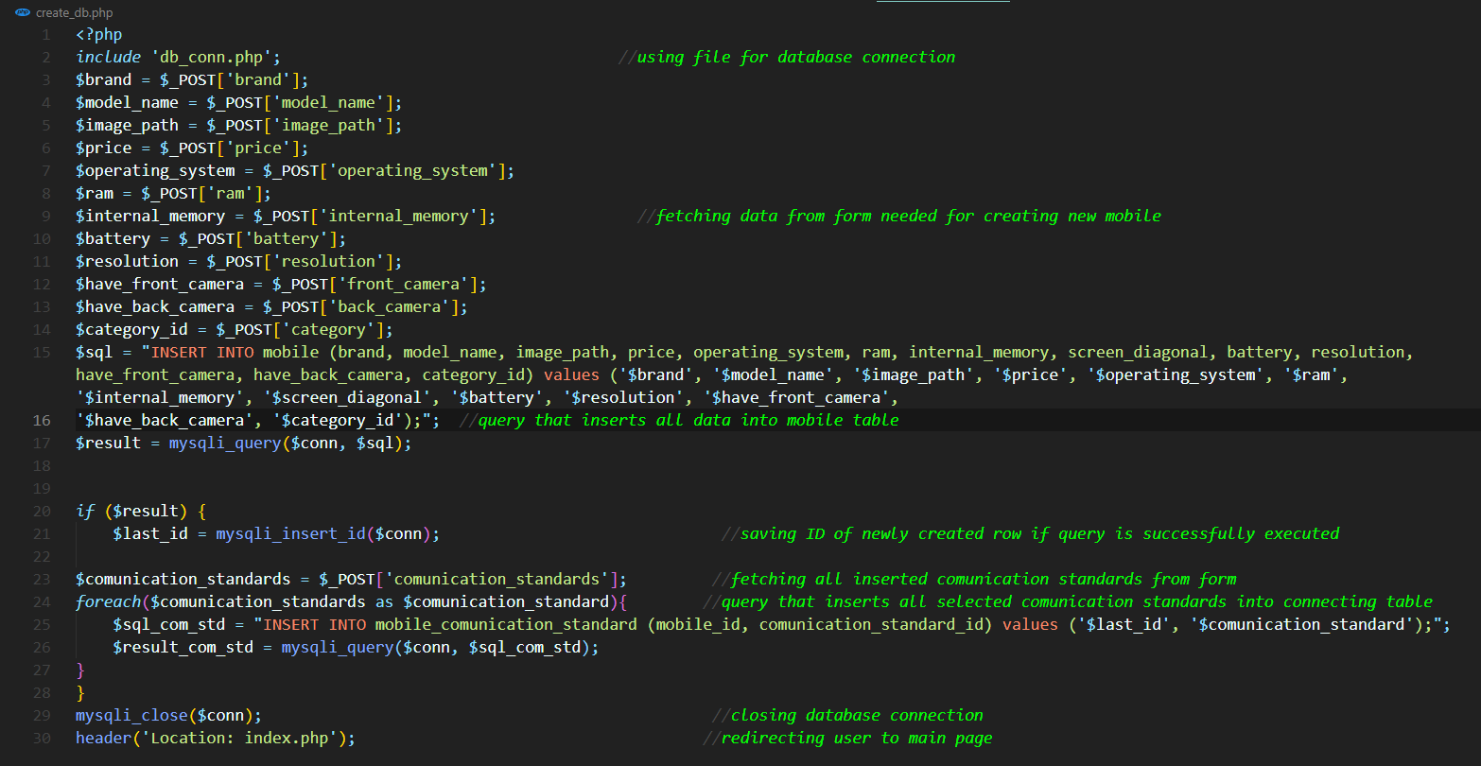

*Slika 8. Primer koda sa unutrašnjom dokumentacijom*

Prvo se učita fajl za konekciju ka bazi podataka, zatim se učitavaju svi podaci iz forme koji su potrebni za čuvanje novog telefona i smeštaju se u promenjive. Nakon toga se definiše SQL upit koji ubacuje te podatke u bazu. Ako je upit uspešno izvršen u posebnoj promenjivoj se čuva ID novo kreiranog telefona. Zatim se prolazi kroz sve komunikacione standarde koji su čekirani u formi i novim upitom se ubacuju u veznu tabelu zaduženu za njihovo povezivanje sa tabelom telefona. Na kraju se zatvara konekcija ka bazi i korisnik se preusmerava na početnu stranu aplikacije.

## 5.1Fajl struktura sistema

U narednom segmentu je opisana fajl struktura sistema.

Fajl struktura sistema se sastoji iz 3 foldera css, img i php. U css folderu se nalazi file style.css koji je zaduzen za stilski prikaz aplikacije. U img folderu se nalaze sve slike koje se koriste u aplikaciji. U php folderu se nalaze svi php fajlovi koji služe za konekciju ka bazi ili izvrsavaju upite nad njom. Pored ovih foldera nalaze se i ostali php fajlovi od kojih svaki predstavlja jednu od stranica veb aplikacije.

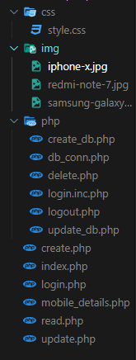

*Slika 9. Fajl struktura sistema*

# 6.0 Testiranje

Za testiranje veb aplikacije korišćen je metod bele kutije u jediničnom i integracionom testiranju, a u sistemskom testiranju je korišćen metod crne kutije.

## 6.1 Jedinično testiranje

U jediničnom testiranju je testiran svaki modul posebno. Kao primer uzećemo testiranje modula za dodavanje postojećih telefona. Kao grafički interfejs modula korišćen je samo osnovni HTML u vidu inputa i dugmeta kako bi se testirala funkcionalnost samog modula. Modul je testiran tako što smo u input polja ubacili vrednosti koje treba da se poklapaju sa vrstama u bazi. Zatim klikom na dugme očekivani rezultat je pojavljivanje unetih vrednosti u bazi u obliku novog reda.

## 6.2 Integraciono testiranje

Kao primer za integraciono testiranje uzeli smo prijavljivanje administratora na aplikaciju i njegovu vezu sa korisničkim interfejsom. Testiranje je izvršeno metodom od dna ka vrhu, gde je na dnu php fajl za prijavljivanje i odjavljivanje, a izad njih korisnički interfejs. Očekivan rezultat je da se nakon uspešnog prijavljivanja u hederu korisničkog interfejsa pojavljuje korisničko ime administratora uz poruku dobrodošlice kao i da se link za prijavljivanje zamenio linkom za odjavljivanje. Testirali smo tako sto smo se prijavili administratorom iz baze i videli očekivani rezultat: korisničko ime administratora se pojavilo u hederu i link za prijavljivanje je postao link za odjavljivanje.

## 6.3 Sistemsko testiranje

Sistemsko testiranje je obavljeno nad celom veb aplikacijom i proveravalo se da li odgovara specifikaciji zahteva.

Testiran je prikaz kataloga, da se pojavljuju svi telefonu sa odgovarajućom slikom, nazivom modela i cenom, da se klikom na njih prikazuje stranica sa detaljima koji imaju odgovrajuće vrednosti.

Testirano je prijavljivanje i odjavljivanje administratora na sistem.

Testirano je azuriranje i brisanje telefona iz kataloga, da kada administrator klikne na dugme za brisanje telefon nestane iz kataloga tj. kada administrator klikne dugme za ažuriranje da se otvori odgovarajuća forma sa popunjenim poljima koja odgovaraju specifikacijama tog telefona i da se klikom na dugme update telefon uspešno ažurira.

Testirano je dodavanje novog telefona, da kada administrator klikne na dugme add new phone otvori se forma sa odgovarajućim poljima koju treba da popuni. Nakon popunjavanja i pritiska na dugme add dodaje se novi telefon u katalog.

Testirano je i filtriranje telefona, da kada korinik unese granične vrednosti za RAM i internu memoriju, klikom na dugme filter dobije prikaz telefona koji ispunjavaju te uslove.

## 6.4 Formiranje test primera

Kao test primeri korišćene su “dummy” vrednosti koje su unete u bazu. Za jedinično testiranje korišćen je unapred napravljen administrator. Za integraciono je korišćen unapred napravljen telefon i provera njegovog prikaza na početnoj strani i strani za detalje. Za sistemsko testiranje korišćen je već unapred napravljen administrator s kojim smo se prijavili i dodali novi telefon sa izmišljenim vrednostima.

## 6.5 Greške nađene tokom testiranja

Tokom testiranja najviše je nadjeno sintaksnih greški, koje su prepravljene nakon neuspešnog kompajliranja.

Nadjena je greška neočekivanog rasporeda elemenata u katalogu koja je rešena pravljenjem posebnog div-a.

Nadjena je greška neuspešnog ažuriranja selektovanih checkbox-ova koja je rešena dodavanjem posebnog upita u update-db.php fajl.

# 7.0 Isporuka

U nastavku je dato uputstvo koje detaljno objašnjava postupak prijavljivalja administratora i dodavanje telefona u katalog.

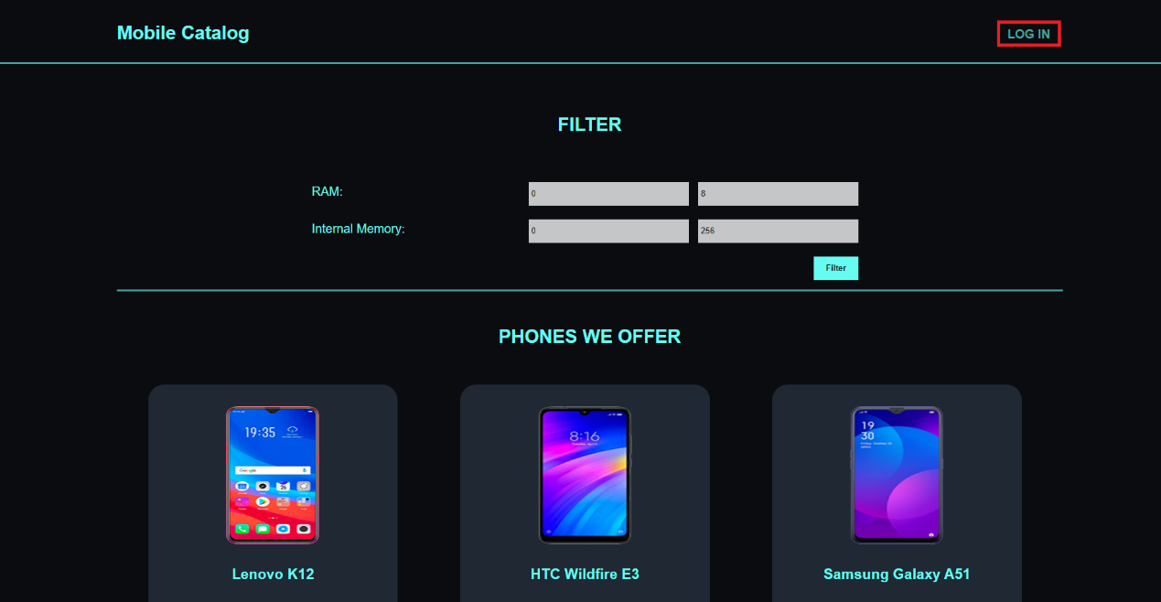

*Slika 10. Početna stranica*

Klikom na link Log In u gornjem desnom uglu, označen na slici 10 otvara se forma za prijavljivanje administratora.

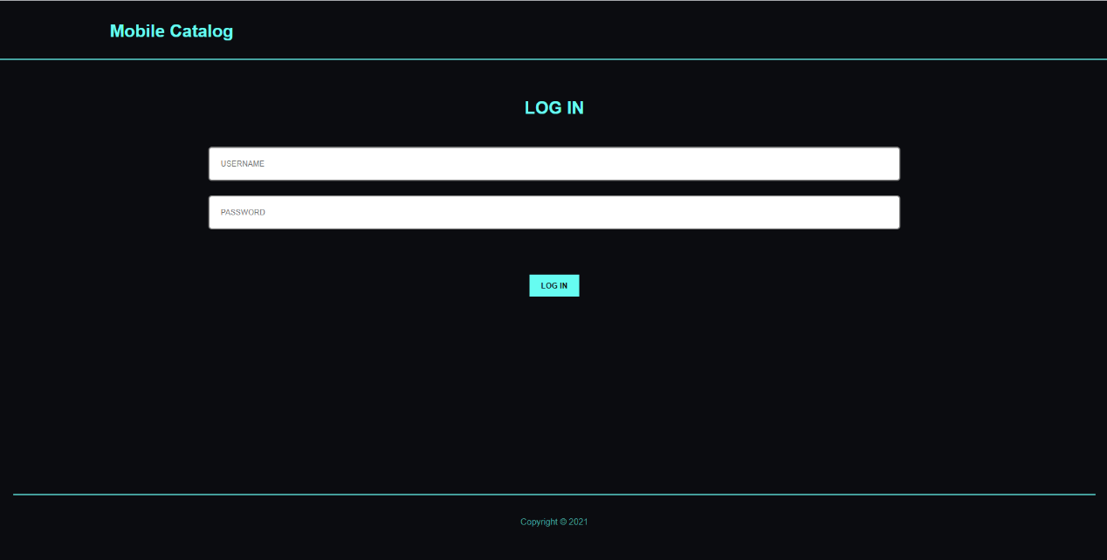

*Slika 11. Forma za prijavljivanje*

U polja username i password administrator unosi odgovarajuće parametre. Samo administratori čiji su podaci sačuvani u bazi podataka se mogu prijavljivati na sistem. Nakon uspešnoj prijavljivanja administrator se vraća na početnu stranu gde vidi poruku dobrodošlice i nove opcije koje moze da koristiti. To su: link u gornjem desnom uglu za dodavanje telefona i dugmad ispod svakog telefona za brisanje i ažuriranje istog.

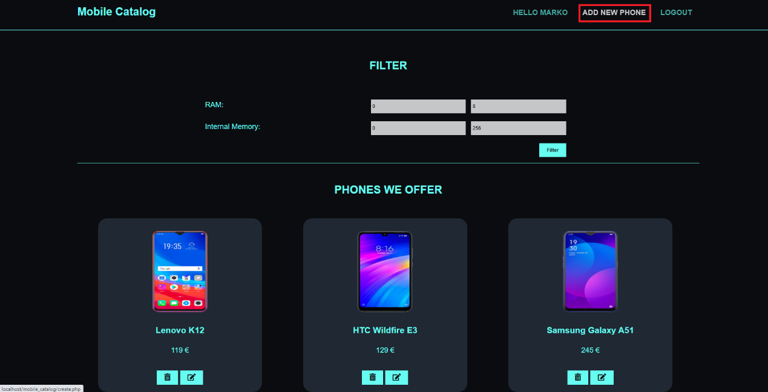

*Slikat 12. Prikaz početne stranice nakon prijavljivanja*

Nakon pritiska na link Add new phone koji je označen na slici 12 administratoru se otvara nova forma za dodavanje telefona.

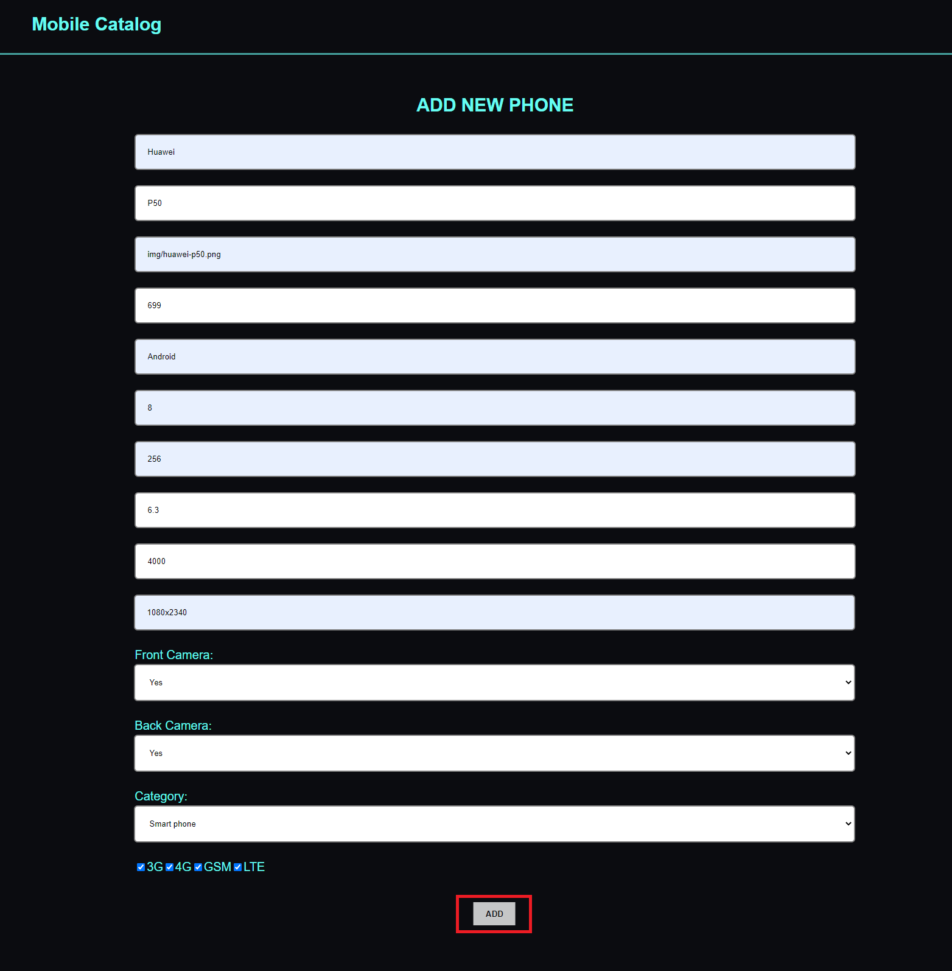

*Slika 13. Forma za dodavanje novog telefona*

Nakon popunjavanja forme i pritiskom na dugme Add, koje je označeno na slici 13 administrator dodaje novi telefon u katalog i vraća se na početnu stranicu.

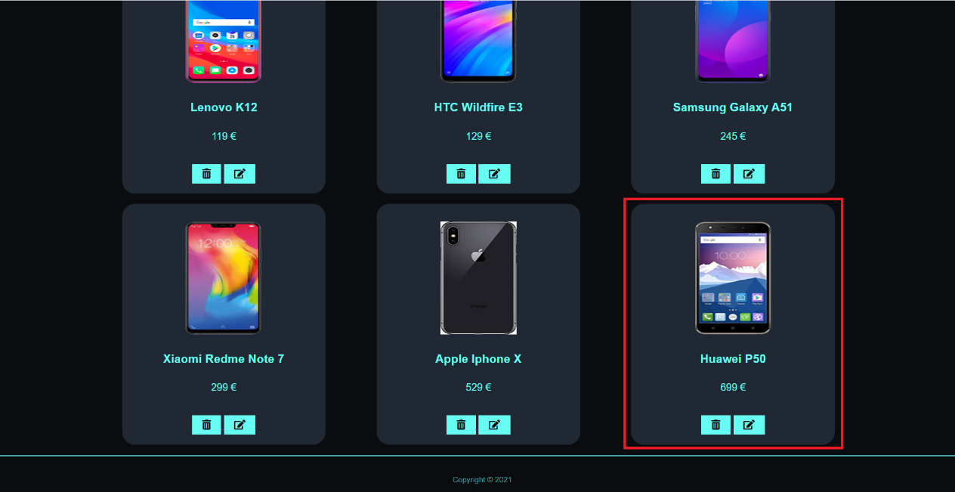

*Slika 14. Prikaz dodatog telefona*

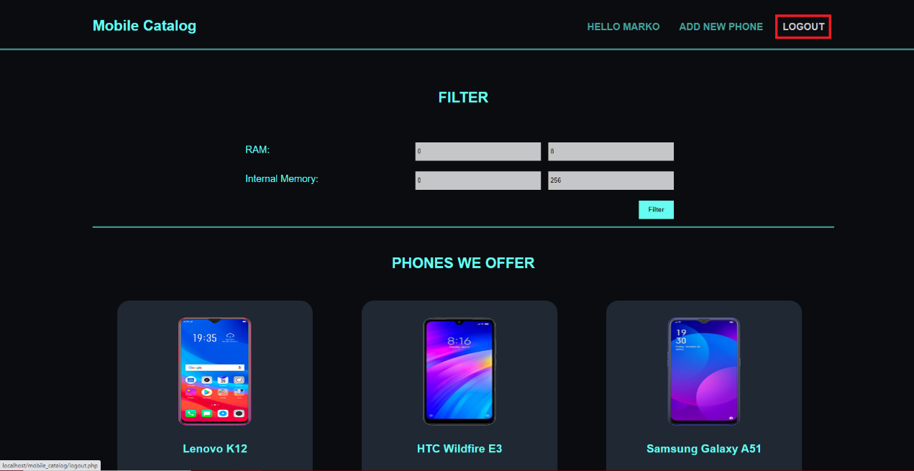

*Slika 15. Odjavljivanje korisnika*

Na dugme Logout administrator se odjavljuje sa sistema i vraća na početnu stranicu (prikazanu na slici 10).